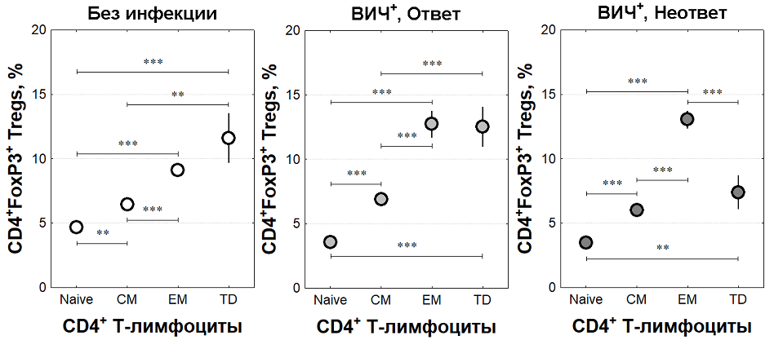
Рисунок 3. Доля регуляторных клеток среди субпопуляций CD4⁺ Т-лимфоцитов
Без инфекции – группа здоровых добровольцев: ВИЧ⁺, Ответ – группа ВИЧ-инфицированных пациентов со стандартным ответом на лечение; ВИЧ⁺, Неответ – группа ВИЧ-инфицированных больных с дискордантным ответом на терапию.
Tregs – регуляторные Т-клетки; Naive – наивные клетки; CM – клетки центральной памяти; EM – клетки эффекторной памяти; TD – терминально-дифференцированные эффекторы.
Представлены средние величины (кружки) и их ошибки (вертикальные отрезки).
** P<0,01; *** P<0,001 (t-критерий Стюдента).

